|  |  |
| --- | --- |
| **Trường ………………………..**  **Tổ ………………….** | Họ và tên giáo viên: …………………… |

**KẾ HOẠCH BÀI DẠY**

**TÊN BÀI DẠY: HAI MẶT PHẲNG VUÔNG GÓC**

Môn học/Hoạt động giáo dục: Toán; lớp: 11

Thời gian thực hiện: (04 tiết)

**I. MỤC TIÊU**

***1. Kiến thức***

- Nhận biết được góc giữa hai mặt phẳng và hai mặt phẳng vuông góc với nhau.

- Xác định được điều kiện để hai mặt phẳng vuông góc với nhau.

- Giải thích được tính chất cơ bản của hai mặt phẳng vuông góc.

- Nhận biết được góc phẳng nhị diện và biết tính số đo của góc phẳng nhị diện trong một số trường hợp đơn giản.

- Giải thích được tính chất cơ bản của hình chóp đều, lăng trụ đứng và các trường hợp đặc biệt của nó.

- Vận dụng kiến thức bài học để mô tả một số hình ảnh thực tế.

***2. Năng lực***

- Năng lực tư duy và lập luận toán học.

- Năng lực giao tiếp toán học.

- Năng lực sử dụng công cụ, phương tiện toán học.

- Năng lực giải quyết vấn đề toán học.

- Năng lực mô hình hóa toán học: chẳng hạn, thông qua việc xác định góc mở của cánh cửa, diễn giải vĩ độ và kinh độ, mô tả một số hình ảnh trong thực tế.

***3. Phẩm chất****:*

- Trách nhiệm: cố gắng chiếm lĩnh kiến thức mới, cố gắng làm đúng các bài tập.

- Chăm chỉ : Ham học hỏi, tích cực xây dựng bài, hoàn thành các nhiệm vụ được giao.

- Trung thực: Năng động, sáng tạo, trung thực trong quá trình tiếp cận tri thức mới , có tinh thần hợp tác xây dựng cao.

**II. THIẾT BỊ DẠY HỌC VÀ HỌC LIỆU**

- Kế hoạch bài dạy, SGK, phiếu học tập, phấn, thước kẻ, máy chiếu, phần mềm Geogebra…

- Vở ghi, bút, thước.

**III. TIẾN TRÌNH DẠY HỌC**

**Tiết 1.**

**1. HOẠT ĐỘNG 1: KHỞI ĐỘNG**

a) Mục tiêu: Tạo tâm thếhọc tập cho học sinh, giúp các em ý thứcđược nhiệm vụhọc tập, sựcần thiếtphải tìm hiểu về các vấn đề đã nêu ra, từ đó gây được hứng thú với việc học bài mới.

b) Nội dung: Quan sát hình ảnh và trả lời câu hỏi:

Hãy nêu kinh độ và vĩ độ của Bia Chủ quyền đảo Song Tử Tây thuộc xã Song Tử Tây, huyện Trường Sa, tỉnh Khánh Hòa?

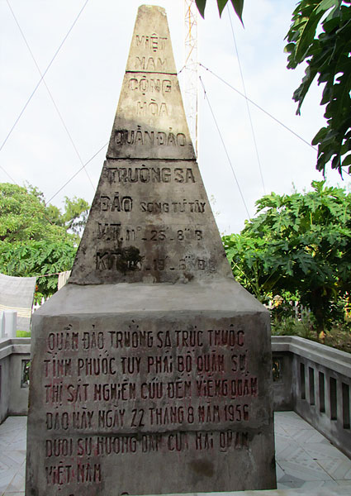

c) Sản phẩm: Câu trả lời của học sinh

d) Tổ chức thực hiện:

|  |  |
| --- | --- |
| ***Chuyển giao*** | * Giáo viên trình chiếu hình ảnh |
| ***Thực hiện*** | - HS quan sát.  - HS tìm câu trả lời.  - Mong đợi: Kích thích sự tò mò của HS :  + Nêu được một số thông tin về Bia Chủ quyền |
| ***Báo cáo thảo luận*** | * Một HS đứng tại chỗ trả lời câu hỏi |
| ***Đánh giá, nhận xét, tổng hợp*** | - GV nhận xét thái độ làm việc, phương án trả lời của học sinh, ghi nhận và tuyên dương học sinh có câu trả lời tốt nhất. Động viên các học sinh còn lại tích cực, cố gắng hơn trong các hoạt động học tiếp theo  - Chốt kiến thức |

**2.HOẠT ĐỘNG 2: HÌNH THÀNH KIẾN THỨC MỚI**

**I. GÓC GIỮA HAI MẶT PHẲNG, HAI MẶT PHẲNG VUÔNG GÓC**

***Hoạt động 2.1. Ôn tập lại kiến thức về góc giữa hai đường thẳng***

a) Mục tiêu: Ôn lại cách xác định góc giữa hai đường thẳng

b) Nội dung:

**HĐ1**

**Lời giải**



c) Sản phẩm:Câu trả lời của học sinh.

d) Tổ chức thực hiện: Học sinh thảo luận cặp đôi

|  |  |
| --- | --- |
| ***Chuyển giao*** | *GV yêu cầu học sinh thực hiện HĐ1. |
| ***Thực hiện*** | - Tìm câu trả lời  - HS làm việc cặp đôi theo bàn. |
| ***Báo cáo thảo luận*** | * Đại diện nhóm báo cáo, các nhóm còn lại theo dõi thảo luận. |
| ***Đánh giá, nhận xét, tổng hợp*** | - GV nhận xét thái độ làm việc, phương án trả lời của học sinh, ghi nhận và tuyên dương học sinh có câu trả lời tốt nhất. Động viên các học sinh còn lại tích cực, cố gắng hơn trong các hoạt động học tiếp theo  - Chốt kiến thức |

***Hoạt động 2.2. Định nghĩa góc giữa hai mặt phẳng***

a) Mục tiêu: hình thành khái niệm góc giữa hai mặt phẳng trong không gian.

b) Nội dung:ĐN1, ĐN2, Chú ý, Nhận xét

**Luyện tập 1**

**Lời giải**

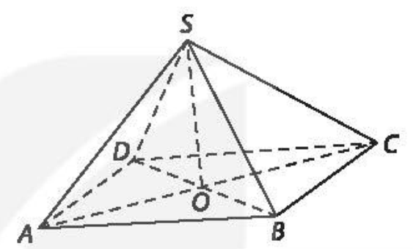

Gọi . Vì  và  nên góc giữa  và  bằng góc giữa  và . Do đó  là hình vuông

c) Sản phẩm: Câu trả lời của học sinh.

d) Tổ chức thực hiện: Giáo viên giảng giải. Học sinh thảo luận cặp đôi; hoạt động nhóm lớn;

|  |  |
| --- | --- |
| ***Chuyển giao*** | H1?Nêu định nghĩa góc giữa hai mặt phẳng và hai mặt phẳng vuông góc?  H2?: Hãy cho biết giới hạn của góc giữa hai mặt phẳng?  H3? Góc giữa hai mặt phẳng bằng  khi nào, khác  khi nào?  H4? Hãy nghiên cứu Ví dụ 1 trong SGK và nêu một cách xác định góc giữa hai mặt phẳng thường gặp?  H5? Cho hình chóp , đáy  là một hình chữ nhật có tâm , . Chứng minh rằng hai mặt phẳng  và  vuông góc với nhau khi và chỉ khi  là hình vuông.  * Trên cơ sở câu trả lời của học sinh, giáo viên chuẩn hóa kiến thức, từ đó nêu định nghĩa góc giữa hai mặt phẳng và hai mặt phẳng vuông góc.  *GV chia lớp thành 6 nhóm và giao nhiệm vụ cho các nhóm:  **Nhóm 1+2**: trả lời câu hỏi 3.  **Nhóm 3+4:** trả lời câu hỏi 4.  **Nhóm 5+6**: trả lời câu hỏi 5. |
| ***Thực hiện*** | Giáo viên giảng giải, học sinh đứng tại chỗ nêu định nghĩa góc giữa hai mặt phẳng, hai mặt phẳng vuông góc  Học sinh làm việc theo nhóm lần lượt giải quyết các câu hỏi. |
| ***Báo cáo thảo luận*** | * Đại diện nhóm báo cáo, các nhóm còn lại theo dõi thảo luận. |
| ***Đánh giá, nhận xét, tổng hợp*** | - GV nhận xét thái độ làm việc, phương án trả lời của học sinh, ghi nhận và tuyên dương học sinh có câu trả lời tốt nhất. Động viên các học sinh còn lại tích cực, cố gắng hơn trong các hoạt động học tiếp theo  - Chốt kiến thức |

***Hoạt động 2.3. Điều kiện hai mặt phẳng vuông góc***

a) Mục tiêu: Học sinh chứng minh được hai mặt phẳng vuông góc.

b) Nội dung:

**HĐ2**

**Lời giải**

a) Vì  và  nên . Vậy .

b) Do  và  tương ứng vuông góc với và . Do đó góc giữa  và  bằng góc giữa  và  và bằng .

**Định lí 1:** Hai mặt phẳng vuông góc với nhau nếu mặt phẳng này chứa một đường thẳng vuông góc với mặt phẳng kia.

**Luyện tập 2**

**Lời giải**

Mặt phẳng cánh cửa chứa đường thẳng nối các bản lề. Mặt khác đường thẳng này vuông góc với sàn nhà. Do đó mặt phẳng chứa bản lề vuông góc với sàn nhà.

1. Sản phẩm: Câu trả lời của học sinh.

d) Tổ chức thực hiện: Học sinh thảo luận cặp đôi.

|  |  |
| --- | --- |
| ***Chuyển giao*** | GV yêu cầu HS thực hiện HĐ2, luyện tập 2 và phát biểu định lí 1.  GV: Học sinh thảo luận cặp đôi, tìm lời giải cho bài toán. |
| ***Thực hiện*** | - Tìm câu trả lời  - HS làm việc cặp đôi theo bàn. |
| ***Báo cáo thảo luận*** | * Đại diện nhóm báo cáo, các nhóm còn lại theo dõi thảo luận. |
| ***Đánh giá, nhận xét, tổng hợp*** | - GV nhận xét thái độ làm việc, phương án trả lời của học sinh, ghi nhận và tuyên dương học sinh có câu trả lời tốt nhất. Động viên các học sinh còn lại tích cực, cố gắng hơn trong các hoạt động học tiếp theo  - Chốt kiến thức |

**Tiết 2.**

**1. Hoạt động 1: Tính chất hai mặt phẳng vuông góc**

a) Mục tiêu: Nắm được tính chất của hai mặt phẳng vuông góc.

b) Nội dung:

**HĐ3**:

**Lời giải**

1. Theo nhận xét ở mục 1, góc giữa  và  bằng góc giữa  và . Mặt khác  và  vuông góc với  và . Do đó .
2. Vì  vuông góc với  và  nên  vuông góc với .

**Tính chất 1:** Với hai mặt phẳng vuông góc với nhau. Bất kì đường thẳng nào nằm trong mặt phẳng này mà vuông góc với giao tuyến thì cũng vuông góc với mặt phẳng kia.

**HĐ4:**

**Lời giải**

1. Do  vuông góc với  và đường thẳng  đi qua  vuông góc với . Nên theo nhận xét ở mục 2,  thuộc , tương tự  thuộc 
2. Do  thuộc  và  nên  chính là giao tuyến của  và .
3. Do  trùng với  nên  cũng vuông góc với .

**Tính chất 2:** Nếu hai mặt phẳng cắt nhau và cùng vuông góc với mặt phẳng thứ ba thì giao tuyến của chúng vuông góc với mặt phẳng thứ ba đó.

1. Sản phẩm: Câu trả lời của học sinh (hoặc kết quả hoạt động nhóm của học sinh)

d) Tổ chức thực hiện: học sinh hoạt động theo cặp đôi.

|  |  |
| --- | --- |
| ***Chuyển giao*** | * Giáo viên yêu cầu HS thực hiện HĐ3, HĐ4 để rút ra các tính chất của hai mặt phẳng vuông góc.  * GV tổ chức hoạt động trao đổi thảo luận của các nhóm.  * Giáo viên hướng dẫn học sinh chỉ ra tính chất của hai mặt phẳng vuông góc từ kết quả của HDD3 và HĐ4. |
| ***Thực hiện*** | - Tìm câu trả lời  - HS làm việc theo nhóm lần lượt giải quyết các câu hỏi.  - GV theo dõi, hỗ trợ, hướng dẫn các nhóm |
| ***Báo cáo thảo luận*** | * Đại diện nhóm báo cáo, các nhóm còn lại theo dõi thảo luận. |
| ***Đánh giá, nhận xét, tổng hợp*** | - GV nhận xét thái độ làm việc, phương án trả lời của học sinh, ghi nhận và tuyên dương học sinh có câu trả lời tốt nhất. Động viên các học sinh còn lại tích cực, cố gắng hơn trong các hoạt động học tiếp theo  - Chốt kiến thức |

**2. Hoạt động 2: Luyện tập**

a) Mục tiêu: Sử dụng được tính chất hai mặt phẳng vuông góc để giải quyết các bài toán.

b) Nội dung:

**Luyện tập 3:**

**Lời giải**

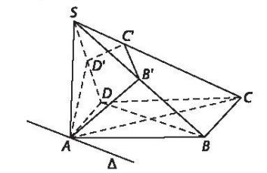

1. Vì .
2. Ta có , . Lại có 

.

1. Sản phẩm:Câu trả lời của học sinh

d) Tổ chức thực hiện: Học sinh làm việc theo nhóm (6-7 học sinh).

|  |  |
| --- | --- |
| ***Chuyển giao*** | * GV cho HS nghiên cứu Ví dụ 3 trong SGK.  *GV tổ chức cho các nhóm hoạt động Ví dụ 4. |
| ***Thực hiện*** | - HS nghiên cứu Ví dụ 3.  - HS thảo luận theo nhóm thực hiện nhiệm vụ  Nhóm 1+2+3: nghiên cứu Ví dụ 4a)  Nhóm 4+5+6: Nghiên cứu Ví dụ 4b)  - GV theo dõi, hỗ trợ, hướng dẫn các nhóm |
| ***Báo cáo thảo luận*** | * Đại diện nhóm báo cáo, các nhóm còn lại theo dõi thảo luận. |
| ***Đánh giá, nhận xét, tổng hợp*** | - GV nhận xét thái độ làm việc, phương án trả lời của học sinh, ghi nhận và tuyên dương học sinh có câu trả lời tốt nhất. Động viên các học sinh còn lại tích cực, cố gắng hơn trong các hoạt động học tiếp theo  - Chốt kiến thức |

**3. Hoạt động 3: Góc nhị diện**

a) Mục tiêu: Hình thành khái niệm góc nhị diện, góc phẳng nhị diện.

b) Nội dung:

**HĐ5:**

**Lời giải**

1. Góc xOy
2. Góc giữa mặt phẳng chứa mặt ghế và mặt phẳng chứa lưng ghế bằng góc giữa hai đường thẳng tương ứng chứa Ox, Oy. Vì  nên góc giữa hai đường thẳng tương ứng chứa Ox, Oy có thể nhận số đo từ  đến . Vậy góc giữa mặt phẳng chứa mặt ghế và mặt phẳng chứa lưng ghế có thể nhận số đo từ  đến .

**Định nghĩa 1:** Hình gồm hai nửa mặt phẳng  có chung bờ  được gọi là một góc nhị diện, kí hiệu . Đường thẳng  và các nửa mặt phẳng  tương ứng được gọi là các mặt phẳng của góc nhị diện đó.

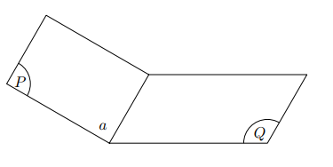

**Định nghĩa 2:** Từ một điểm  bất kì thuộc cạnh  của góc nhị diện , vẽ các tia ,  tương ứng thuộc  và vuông góc với . Góc  được gọi là một góc phẳng của góc nhị diện  (gọi tắt là góc phẳng nhị diện). Số đo của góc  không phụ thuộc vào vị trí của trên , được gọi là số đo của góc nhị diện .

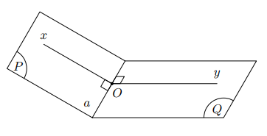

c) Sản phẩm: Bài làm của học sinh

d) Tổ chức thực hiện: Làm việc theo nhóm đôi

|  |  |
| --- | --- |
| ***Chuyển giao*** | **\*** GV đề nghị hsnêu cách giải từng phần và lời giải chi tiết của HĐ4.  * GV nhận xét và chuẩn hóa lời giải |
| ***Thực hiện*** | * HS suy nghĩ đưa ra lời giải.  * Thảo luận theo nhóm đôi |
| ***Báo cáo thảo luận*** | * Đại diện nhóm báo cáo, các nhóm còn lại theo dõi thảo luận. |
| ***Đánh giá, nhận xét, tổng hợp*** | - GV nhận xét thái độ làm việc, phương án trả lời của học sinh, ghi nhận và tuyên dương học sinh có câu trả lời tốt nhất. Động viên các học sinh còn lại tích cực, cố gắng hơn trong các hoạt động học tiếp theo  - Chốt kiến thức, phát biểu định nghĩa. |

**4. Hoạt động 4: Luyện tập**

a) Mục tiêu: Sử dụng định nghĩa góc nhị diện vào giải quyết một số bài toán hình học.

b) Nội dung:

**Luyện tập 4:**

**Lời giải**

a)  là một góc phẳng nhị diện .

b) .

c) Sản phẩm: Kết quả bài làm của học sinh.

d) Tổ chức thực hiện: Thảo luận cặp đôi, theo nhóm.

|  |  |
| --- | --- |
| ***Chuyển giao*** | **-** GV hướng dẫn học sinh tiếp cận vấn đề và giao nhiệm vụ  **-** GV đề nghị HSnêu cách giải từng phần và lời giải chi tiết.  - GV nhận xét và chuẩn hóa lời giải |
| ***Thực hiện*** | - HS suy nghĩ đưa ra lời giải.  - Thảo luận theo nhóm đôi |
| ***Báo cáo thảo luận*** | * Đại diện nhóm báo cáo, các nhóm còn lại theo dõi thảo luận. |
| ***Đánh giá, nhận xét, tổng hợp*** | - GV nhận xét thái độ làm việc, phương án trả lời của học sinh, ghi nhận và tuyên dương học sinh có câu trả lời tốt nhất. Động viên các học sinh còn lại tích cực, cố gắng hơn trong các hoạt động học tiếp theo  - Chốt kiến thức |

**5. Hoạt động 5: Vận dụng**

a) Mục tiêu: Vận dụng định nghĩa góc nhị diện vào giải quyết một số bài toán thực tiễn.

b) Nội dung:

**Vận dụng 1: SGK trang 48.**

c) Sản phẩm: Kết quả bài làm của học sinh.

d) Tổ chức thực hiện: Thảo luận cặp đôi, theo nhóm.

|  |  |
| --- | --- |
| ***Chuyển giao*** | **-** GV hướng dẫn học sinh tiếp cận vấn đề và giao nhiệm vụ  - GV nhận xét và chuẩn hóa lời giải |
| ***Thực hiện*** | - HS suy nghĩ đưa ra lời giải.  - Thảo luận theo nhóm đôi |
| ***Báo cáo thảo luận*** | * Đại diện nhóm báo cáo, các nhóm còn lại theo dõi thảo luận. |
| ***Đánh giá, nhận xét, tổng hợp*** | - GV nhận xét thái độ làm việc, phương án trả lời của học sinh, ghi nhận và tuyên dương học sinh có câu trả lời tốt nhất. Động viên các học sinh còn lại tích cực, cố gắng hơn trong các hoạt động học tiếp theo  - Chốt kiến thức |

**Tiết 3.**

**Một số hình lăng trụ đặc biệt. Hình chóp đều và hình chóp cụt đều**

1. **Hoạt động 1: Một số hình lăng trụ đặc biệt**

**Hoạt động 1.1: Hình lăng trụ đứng**

a) Mục tiêu: HS nắm được định nghĩa hình lăng trụ đứng và tính chất của nó.

b) Nội dung:

**Định nghĩa 3:** Hình lăng trụ đứng là hình lăng trụ có các cạnh bên vuông góc với mặt đáy.

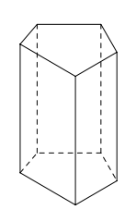

**HĐ6:**

**Lời giải**

Hình lăng trụ đứng có các mặt bên là hình bình hành. Mặt khác hình lăng trụ đứng có các cạnh bên vuông góc với mặt đáy vì vậy các cạnh bên vuông góc với các cạnh đáy. Do đó hình lăng trụ đứng có các mặt bên là hình chữ nhật.

**Tính chất 3**: Hình lăng trụ đứng có các mặt bên là các hình chữ nhật và vuông góc với mặt đáy.

c) Sản phẩm: Câu trả lời của học sinh (hoặc kết quả hoạt động nhóm của học sinh)

d) Tổ chức thực hiện:

|  |  |
| --- | --- |
| ***Chuyển giao*** | * Giáo viên hướng dẫn học sinh hoạt động nhóm theo cặp đôi  * GV tổ chức hoạt động trao đổi thảo luận của các nhóm. |
| ***Thực hiện*** | - Tìm câu trả lời  - HS làm việc theo nhóm lần lượt giải quyết các câu hỏi.  - GV theo dõi, hỗ trợ, hướng dẫn các nhóm |
| ***Báo cáo thảo luận*** | * Đại diện nhóm báo cáo, các nhóm còn lại theo dõi thảo luận. |
| ***Đánh giá, nhận xét, tổng hợp*** | - GV nhận xét thái độ làm việc, phương án trả lời của học sinh, ghi nhận và tuyên dương học sinh có câu trả lời tốt nhất. Động viên các học sinh còn lại tích cực, cố gắng hơn trong các hoạt động học tiếp theo  - Chốt kiến thức |

**Hoạt động 1.2: Hình lăng trụ đều**

a) Mục tiêu: HS nắm được định nghĩa hình lăng trụ đều và tính chất của nó.

b) Nội dung:

**Định nghĩa 4:** Hình lăng đều là hình lăng trụ đứng có đáy là đa giác đều.

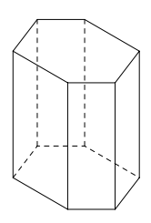

**HĐ7:**

**Lời giải**

Hình lăng trụ đều trước hết là hình lăng trụ đứng nên các mặt bên của nó là các hình chữ nhật. Mặt khác, các cạnh đáy của hình lăng trụ đều có các cạnh bằng nhau và các cạnh bên của một lăng trụ luôn bằng nhau. Do đó các mặt bên của hình lăng trụ là các hình chữ nhật có cùng kích thước.

**Tính chất 4**: Hình lăng trụ đều có các mặt bên là các hình chữ nhật có cùng kích thước.

c) Sản phẩm: Câu trả lời của học sinh (hoặc kết quả hoạt động nhóm của học sinh)

d) Tổ chức thực hiện:

|  |  |
| --- | --- |
| ***Chuyển giao*** | * Giáo viên hướng dẫn học sinh hoạt động nhóm theo cặp đôi  * GV tổ chức hoạt động trao đổi thảo luận của các nhóm. |
| ***Thực hiện*** | - Tìm câu trả lời  - HS làm việc theo nhóm lần lượt giải quyết các câu hỏi.  - GV theo dõi, hỗ trợ, hướng dẫn các nhóm |
| ***Báo cáo thảo luận*** | * Đại diện nhóm báo cáo, các nhóm còn lại theo dõi thảo luận. |
| ***Đánh giá, nhận xét, tổng hợp*** | - GV nhận xét thái độ làm việc, phương án trả lời của học sinh, ghi nhận và tuyên dương học sinh có câu trả lời tốt nhất. Động viên các học sinh còn lại tích cực, cố gắng hơn trong các hoạt động học tiếp theo  - Chốt kiến thức |

**Hoạt động 1.3: Hình hộp đứng**

a) Mục tiêu: HS nắm được định nghĩa hình hộp đứng và tính chất của nó.

b) Nội dung:

**Định nghĩa 5:** Hình hộp đứng là hình lăng trụ đứng có đáy là hình bình hành.

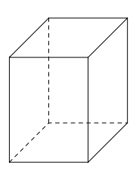

**HĐ8:**

**Lời giải**

Hình hộp đứng là một trường hợp đặc biệt của hình lăng trụ đứng, có bốn mặt bên là các hình chữ nhật, còn hai đáy là hai hình bình hành. Do đó nó có ít nhất 4 mặt là các hình chữ nhật, đó là các mặt bên.

**Tính chất 5**: Hình hộp đứng có các mặt bên là hình chữ nhật.

c) Sản phẩm: Câu trả lời của học sinh (hoặc kết quả hoạt động nhóm của học sinh)

d) Tổ chức thực hiện:

|  |  |
| --- | --- |
| ***Chuyển giao*** | * Giáo viên hướng dẫn học sinh hoạt động nhóm theo cặp đôi  * GV tổ chức hoạt động trao đổi thảo luận của các nhóm. |
| ***Thực hiện*** | - Tìm câu trả lời  - HS làm việc theo nhóm lần lượt giải quyết các câu hỏi.  - GV theo dõi, hỗ trợ, hướng dẫn các nhóm |
| ***Báo cáo thảo luận*** | * Đại diện nhóm báo cáo, các nhóm còn lại theo dõi thảo luận. |
| ***Đánh giá, nhận xét, tổng hợp*** | - GV nhận xét thái độ làm việc, phương án trả lời của học sinh, ghi nhận và tuyên dương học sinh có câu trả lời tốt nhất. Động viên các học sinh còn lại tích cực, cố gắng hơn trong các hoạt động học tiếp theo  - Chốt kiến thức |

**Hoạt động 1.4: Hình hộp chữ nhật**

a) Mục tiêu: HS nắm được định nghĩa hình hộp chữ nhật và tính chất của nó.

b) Nội dung:

**Định nghĩa 6:** Hình hộp chữ nhật là hình hộp đứng có đáy là hình chữ nhật.

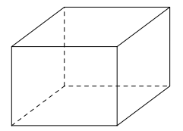

**HĐ9:**

**Lời giải**

Hình hộp chữ nhật có 6 mặt là các hình chữ nhật.

**Tính chất 6**: Hình hộp đứng có các mặt bên là hình chữ nhật.

c) Sản phẩm: Câu trả lời của học sinh (hoặc kết quả hoạt động nhóm của học sinh)

d) Tổ chức thực hiện:

|  |  |
| --- | --- |
| ***Chuyển giao*** | * Giáo viên hướng dẫn học sinh hoạt động nhóm theo cặp đôi  * GV tổ chức hoạt động trao đổi thảo luận của các nhóm. |
| ***Thực hiện*** | - Tìm câu trả lời  - HS làm việc theo nhóm lần lượt giải quyết các câu hỏi.  - GV theo dõi, hỗ trợ, hướng dẫn các nhóm |
| ***Báo cáo thảo luận*** | * Đại diện nhóm báo cáo, các nhóm còn lại theo dõi thảo luận. |
| ***Đánh giá, nhận xét, tổng hợp*** | - GV nhận xét thái độ làm việc, phương án trả lời của học sinh, ghi nhận và tuyên dương học sinh có câu trả lời tốt nhất. Động viên các học sinh còn lại tích cực, cố gắng hơn trong các hoạt động học tiếp theo  - Chốt kiến thức |

**Hoạt động 1.5: Hình lập phương**

a) Mục tiêu: HS nắm được định nghĩa hình lập phương và tính chất của nó.

b) Nội dung:

**Định nghĩa 7:** Hình lập phương là hình hộp chữ nhật có tất cả các cạnh bằng nhau.



**HĐ9:**

**Lời giải**

Hình lập phương trước hết là hình hộp chữ nhật nên có các mặt là các hình chữ nhật. Mặt khác nó có các cạnh bằng nhau nên các mặt là các hình vuông.

**Tính chất 7**: Hình lập phương có các mặt là các hình vuông.

c) Sản phẩm: Câu trả lời của học sinh (hoặc kết quả hoạt động nhóm của học sinh)

d) Tổ chức thực hiện:

|  |  |
| --- | --- |
| ***Chuyển giao*** | * Giáo viên hướng dẫn học sinh hoạt động nhóm theo cặp đôi  * GV tổ chức hoạt động trao đổi thảo luận của các nhóm. |
| ***Thực hiện*** | - Tìm câu trả lời  - HS làm việc theo nhóm lần lượt giải quyết các câu hỏi.  - GV theo dõi, hỗ trợ, hướng dẫn các nhóm |
| ***Báo cáo thảo luận*** | * Đại diện nhóm báo cáo, các nhóm còn lại theo dõi thảo luận. |
| ***Đánh giá, nhận xét, tổng hợp*** | - GV nhận xét thái độ làm việc, phương án trả lời của học sinh, ghi nhận và tuyên dương học sinh có câu trả lời tốt nhất. Động viên các học sinh còn lại tích cực, cố gắng hơn trong các hoạt động học tiếp theo  - Chốt kiến thức |

**Hoạt động 1.6: Vận dụng**

a) Mục tiêu: HS vận dụng được khái niệm một số hình lăng trụ đặc biệt vào giải quyết các bài toán thực tế.

b) Nội dung:

**Vận dụng 2:**

**Lời giải**

Thùng có đáy và các mặt bên là các hình chữ nhật. Điều đó cũng kéo theo rằng miệng thùng là một hình chữ nhật thuộc mặt phẳng song song với đáy. Vì các cạnh bên song song với nhau nên thùng là một hình lăng trụ. Mặt khác, mỗi cạnh bên của thùng đều vuông góc với đáy. Do đó thùng là hình lăng trụ đứng, hơn nữa, có đáy là hình chữ nhật nên thùng có dạng hình hộp chữ nhật.

**Tính chất 7**: Hình lập phương có các mặt là các hình vuông.

c) Sản phẩm: Câu trả lời của học sinh (hoặc kết quả hoạt động nhóm của học sinh)

d) Tổ chức thực hiện:

|  |  |
| --- | --- |
| ***Chuyển giao*** | * Giáo viên hướng dẫn học sinh hoạt động nhóm theo cặp đôi.  * GV tổ chức hoạt động trao đổi thảo luận của các nhóm. |
| ***Thực hiện*** | - Tìm câu trả lời  - HS làm việc theo nhóm lần lượt giải quyết các câu hỏi.  - GV theo dõi, hỗ trợ, hướng dẫn các nhóm |
| ***Báo cáo thảo luận*** | * Đại diện nhóm báo cáo, các nhóm còn lại theo dõi thảo luận. |
| ***Đánh giá, nhận xét, tổng hợp*** | - GV nhận xét thái độ làm việc, phương án trả lời của học sinh, ghi nhận và tuyên dương học sinh có câu trả lời tốt nhất. Động viên các học sinh còn lại tích cực, cố gắng hơn trong các hoạt động học tiếp theo  - Chốt kiến thức |

1. **Hoạt động 2: Hình chóp đều và hình chóp cụt đều**

**Hoạt động 2.1: Hình chóp đều**

a) Mục tiêu: Học sinh nắm được định nghĩa hình chóp đều và tính chất của nó

b) Nội dung:

**HĐ11**

**Lời giải**

Giả sử tháp có dạng hình chóp  với đáy là hình vuông và có các cạnh bên bằng nhau. Gọi O là hình chiếu vuông góc của S trên mặt đáy. Do  nên áp dụng định lý Pitago cho các tam giác vuông  ta nhận được . Do đó O là tâm đường tròn ngoại tiếp hình vuông . Tức O là tâm hình vuông .

**Định nghĩa 8:** Hình chóp đều là hình chóp có đáy là đa giác đều và có các cạnh bên bằng nhau.

**HĐ12:**

**Lời giải**

1. Do hình chóp là đều nên . Từ đó áp dụng định lí Pi ta go ta suy ra . Do đó O là tâm của đa giác .
2. Do đa giác  và O cách đều các đỉnh của đa giác đó nên áp dụng định lí Pi ta go, ta suy ra  . Vậy hình chóp đã cho là hình chóp đều.

**Tính chất 8:** Một hình chóp là đều khi và chỉ khi đáy của nó là một hình đa giác đều và hình chiếu của đỉnh trên mặt phẳng đáy là tâm của đáy.

**Luyện tập 5:**

**Lời giải**

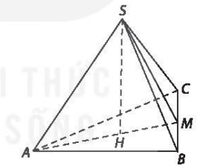

Gọi M là trung điểm của BC . Ta tính được , , .

.

c) Sản phẩm:Câu trả lời của học sinh

d) Tổ chức thực hiện: Học sinh làm việc theo nhóm (6-7 học sinh).

|  |  |
| --- | --- |
| ***Chuyển giao*** | * GV tổ chức hoạt động trao đổi thảo luận của các nhóm.  Nhóm 1+2: thực hiện hoạt động 11 và phát biểu định nghĩa  Nhóm 3+4:thực hiện hoạt động 12 và phát biểu tính chất.  Nhóm 5+6: thực hiện luyện tập 5.  * Trên cơ sở câu trả lời của học sinh, giáo viên chuẩn hóa kiến thức. |
| ***Thực hiện*** | - HS thảo luận theo nhóm thực hiện nhiệm vụ  - GV theo dõi, hỗ trợ, hướng dẫn các nhóm |
| ***Báo cáo thảo luận*** | * Đại diện nhóm báo cáo, các nhóm còn lại theo dõi thảo luận. |
| ***Đánh giá, nhận xét, tổng hợp*** | - GV nhận xét thái độ làm việc, phương án trả lời của học sinh, ghi nhận và tuyên dương học sinh có câu trả lời tốt nhất. Động viên các học sinh còn lại tích cực, cố gắng hơn trong các hoạt động học tiếp theo  - Chốt kiến thức |

**Hoạt động 2.2: hình chóp cụt đều**

a) Mục tiêu: Học sinh nắm được định nghĩa hình chóp cụt đều.

b) Nội dung:

**HĐ13**

**Lời giải**

1. Các đa giác  và  có các cạnh tương ứng song song. Áp dụng định lí thalet ta có suy ra .

Từ đó vì đa giác  đều nên đa giác  đều và do  nên . Vậy  là hình chóp đều.

1. Vì H là tâm của đáy  và hình chóp  là đều nên  vuông góc với mặt phẳng .

Do hai mặt phẳng  và  song song với nhau nên  vuông góc với mặt phẳng . Hơn nữa vì hình chóp  đều nên giao của  và  là tâm của đáy .

**Hỏi 1:**

**Hướng dẫn giải**

Cạnh của hình chóp cụt đều bằng hiệu giữa các cạnh bên của hai hình chóp tương ứng. Do đó hình chóp cụt đều có các cạnh bên bằng nhau.

c) Sản phẩm:Câu trả lời của học sinh.

d) Tổ chức thực hiện: Học sinh làm việc theo cặp đôi.

|  |  |
| --- | --- |
| ***Chuyển giao*** | * GV tổ chức hoạt động yêu cầu HS nghiên cứu HĐ13 và Hỏi 1  * GV yêu cầu HS phát biểu định nghĩa hình chóp cụt đều và các tính chất của nó.  * Trên cơ sở câu trả lời của học sinh, giáo viên chuẩn hóa kiến thức. |
| ***Thực hiện*** | - HS thảo luận theo cặp đôi thực hiện nhiệm vụ  - GV theo dõi, hỗ trợ, hướng dẫn các nhóm |
| ***Báo cáo thảo luận*** | * Đại diện nhóm báo cáo, các nhóm còn lại theo dõi thảo luận. |
| ***Đánh giá, nhận xét, tổng hợp*** | - GV nhận xét thái độ làm việc, phương án trả lời của học sinh, ghi nhận và tuyên dương học sinh có câu trả lời tốt nhất. Động viên các học sinh còn lại tích cực, cố gắng hơn trong các hoạt động học tiếp theo  - Chốt kiến thức |

**Tiết 4**

**Chữa bài tập cuối bài**

a) Mục tiêu: Kiểm tra kết quả bài làm của HS, chữa bài cho HS.

b) Nội dung:

**Bài 7.16:**

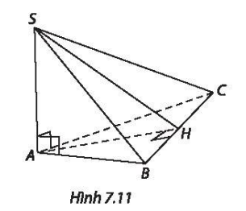

1. .

Vì .

1. .

**Bài 7.17**

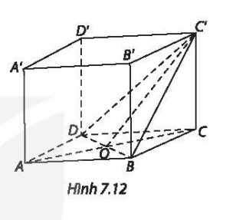

1. Ta có . Do đó .
2. .
3.  và góc nhị diện  bằng 

**Bài 7.18:**

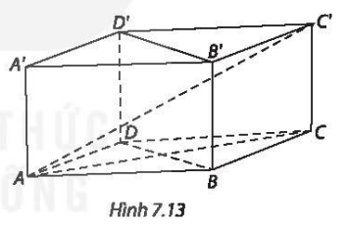

a) .

b) Hình chiếu của  lên  là 

c) 

**Bài 7.19:**

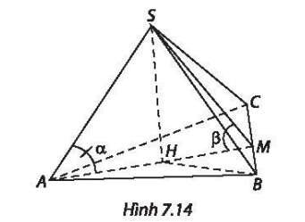

. Gọi  lần lượt là góc giữa  và , góc giữa  và .

a) 

b) Vì  nên 

**Bài 7.20:**

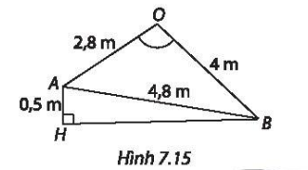

a) .

b)  vuông góc với nóc nhà, đường nóc nhà song song với mặt phẳng đất nên  vuông góc với mặt phẳng đất.

c) . Do đó .

**Bài 7.21:** .

c) Sản phẩm: Bài làm của học sinh

d) Tổ chức thực hiện: Làm việc theo nhóm đôi

|  |  |
| --- | --- |
| ***Chuyển giao*** | **\*** GV đề nghị hsnêu cách giải từng bài và lời giải chi tiết.  * GV nhận xét và chuẩn hóa lời giải |
| ***Thực hiện*** | * HS suy nghĩ đưa ra lời giải.  * Thảo luận theo nhóm đôi |
| ***Báo cáo thảo luận*** | * Đại diện nhóm báo cáo, các nhóm còn lại theo dõi thảo luận. |
| ***Đánh giá, nhận xét, tổng hợp*** | - GV nhận xét thái độ làm việc, phương án trả lời của học sinh, ghi nhận và tuyên dương học sinh có câu trả lời tốt nhất. Động viên các học sinh còn lại tích cực, cố gắng hơn trong các hoạt động học tiếp theo  - Chốt kiến thức |